ECETOC TRAの入手、インストール、操作方法、ECETOC TRAのエラー表示について

1. ECETOC TRAについて
ECETOC TRAは、ECETOC（欧州化学物質環境毒性センター）がREACH規制対応のために開発したシミュレーションモデルである。
マトリックス法やコントロール･バンディングは、定性的リスクアセスメントツールであり、毒性の高い化学物質の場合は、リスクが高く評価される傾向が強い。ECETOC TRAは、化学物質の物理化学的性状、毒性データ、使用される状況、局所排気装置などの保護具の使用など、きめ細かい設定が可能であり、作業者がばく露する濃度を推定したり、ばく露限界と比較してリスク特性比を算出したりすることができる優れたツールである。
リスクアセスメントの結果、リスクが高いと評価された場合でも、どのようなリスク低減措置をとれば、どの程度リスクが低減されるかを定量的に評価することができる。

2. ECETOC TRAの入手とインストール方法
(1) ECETOCのサイトから、[Download Integrated Tool] ボタンを押す。ECETOC TRAは、一般消費者向けの [Consumer Tool] と、労働者、消費者、環境アセスメントの統合ツールである [Integrated Tool] の2種類がリリースされているが、ダウンロードするのは [Integrated Tool] である。

http://www.ecetoc.org/tools/targeted-risk-assessment-tra/
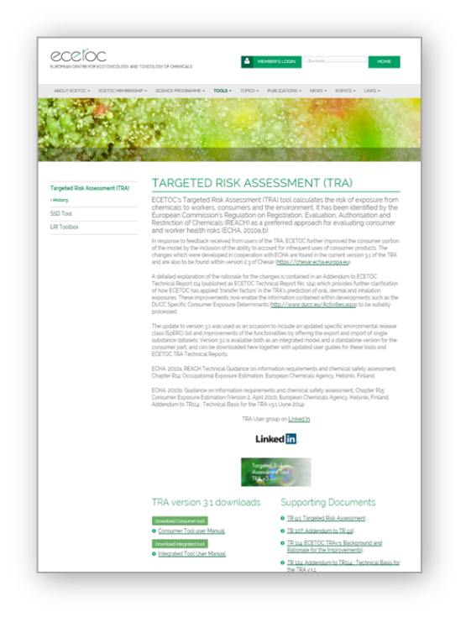

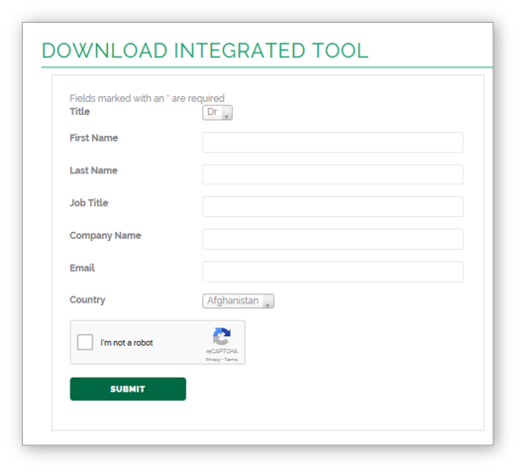

ボタンを押すと、名前、会社名、メールアドレス等を聞かれるので、入力・送信する。
(2) ECETOCからメールでダウンロード場所のurlが送られてくるので、そちらにアクセスしてファイルをダウンロードする。ファイルは圧縮されたzipファイルなので、解凍ツールを使って解凍する。以下の9個のファイルが解凍される。これらのうち、使うのは ecetocTRAM.xls である。他のワークシートは、自動的に起動される。
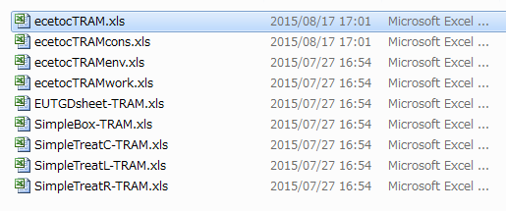

3. ECETOC TRAのエラー表示について
TRA_Linkは、ECETOC TRAの入出力を日本語化したもので、リスクアセスメント自体はECETOC TRAで実施しています。
TRA_Linkの動作確認は、お客様のパソコンに、Microsoft EXCELとECETOC TRAが正常にインストールされていることが前提になります。
TRA_Linkを動かす以前に、ECETOC TRA自体が正常に動いていない場合がありますので、まずはECETOC TRA単独で動作確認をお願いします。

よくあるエラー
①このブックには更新できないリンクが１つ以上含まれています。
→ECETOC TRAのエラーメッセージです。[続行]を押せば大丈夫です
②実行時エラー'5' プロシージャの呼び出し、又は引数が不正です。
③実行時エラー'9'インデックスが有効範囲にありません
→ECETOC TRAで必要なファイルが存在しないときにこのメッセージが出ます。何らかの理由で、ECETOC TRAが正常にインストールされていない可能性があります。
例えば、
・ZIPファイルが解凍されていない（一部、又は全部）
・ECETOC TRAのECETOC TRAは、一般消費者向けの [Consumer Tool] と、労働者、消費者、環境アセスメントの統合ツールである [Integrated Tool] の2種類がリリースされていますが、ダウンロードするのは [Integrated Tool] です。
解凍すると以下の9つのファイルが展開されます。
ecetocTRAM.xls
ecetocTRAMcons.xls
ecetocTRAMenv.xls
ecetocTRAMwork.xls
EUTGDsheet-TRAM.xls
SimpleBox-TRAM.xls
SimpleTreatC-TRAM.xls
SimpleTreatL-TRAM.xls
SimpleTreatR-TRAM.xls

・ECETOC TRAの動作に必要なすべてのファイルが存在しない
・間違ってECETOC TRAのファイルのどれかを消してしまった
・ECETOC TRAを自分のパソコンでなく、サーバー上においている
・ECETOC TRAを、ファイル呼び出しできないドライブにおいている
・ECETOC TRA保存ドライブが読み込み専用になっている
・PCのセキュリティ設定が、マクロを強力に防いでいる
などが考えられます。御社内のシステム管理者の方などにもご相談ください。

必要に応じて、ECETOC にもお問い合わせください。
まず、ECETOC TRAを立ち上げ、黄色のセルに必要なパラメータを入力し（マニュアルに説明しています）、[run]ボタンを押して、ECETOC TRAが正常に動き、リスクアセスメント結果が表示されることをご確認ください。

以上

